
TARAFLEX PERFORMANCE SL

Taraflex Performance SL is een sportvloer van 9,35 mm dik, samengesteld uit een heterogene calanderende rol. De vloer heeft een reliëfstructuur, is verkrijgbaar in vellen van 1,5 meter breed en heeft een lengte tot 26,5 meter. Taraflex Performance SL is een lijmvrije oplossing.

Het product heeft een UV-gecoate polyurethaanoppervlaktebehandeling, PROTECSOL®, die zorgt voor eenvoudig onderhoud en een optimale balans tussen glijden en grip. Het beschikt over een CXP HD-schuimrug met een textielrug en een D-MAX oppervlaktecomplex, versterkt met een glasvezelraster voor verbeterde dimensionale stabiliteit en betere weerstand tegen indrukken (≤ 0,5 mm volgens EN1516). De vloer is samengesteld uit ingelegde kleuren of bedrukte designs, ingekapseld door een transparante slijtlaag.

De sporttechnische eigenschappen zorgen voor een schokabsorptie (EN14808) van ≥ 35% met een P2-classificatie. De verticale vervorming volgens EN 14809 is ≤ 1,3 mm en de slipweerstand volgens EN 13036-4 ligt tussen 80 en 110. De slijtvastheid volgens EN 1517 is ≤ 350 mg. Het product biedt een geluidsisolatie van 20 dB. De constructie zorgt voor een balstuit ≥ 96%.

De samenstelling bestaat tot 73% uit bio-inhoud, mineralen en gerecycled materiaal, waaronder tot 21% bio-inhoud.

Volgens ISO 21702 toont Taraflex Performance SL antivirale activiteit tegen menselijke coronavirussen en vermindert het het aantal virussen met 99,37% na 2 uur. Volgens ISO 22196 heeft het een antibacteriële werking van 99% tegen E. coli, S. aureus en MRSA na 24 uur. Het product behaalt een Cfl-s1 brandclassificatie.

Het bevat geen zware metalen of CMR-componenten van categorie 1&2 en voldoet volledig aan REACH-voorschriften. De emissie van vluchtige organische stoffen is < 100 μg/m³ (TVOC na 28 dagen volgens ISO 16000-6). Bovendien is het product 100% recyclebaar.

Op basis van de milieuproductverklaring (EPD) bedraagt het wereldwijde opwarmingspotentieel van dit product 10,6 kg CO₂ eq./m² voor een gebruiksduur van 25 jaar bij een klant in Europa (einde levensduur: 100% storten).

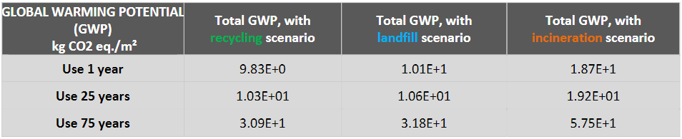

De fabrikant kan op verzoek een volledige EN14904-testrapportage, uitgevoerd door een onafhankelijke en erkende testlaboratorium, en een prestatieverklaring voor dit product leveren.

Productbeschrijving gerflorbenelux.com

